|  |  |
| --- | --- |
| Trường THCS Hồng Bàng | ÔN TẬP KIỂM TRA GIỮA KỲ |
| Họ và tên HS:…………………………….. | Học kỳ 2 - Toán 8 |
| ……………………………………………… | Năm học 2021_2022 |
| Lớp : ………. | **Đề số 1** |

**Bài 1:** **Giải các phương trình sau.**

|  |  |
| --- | --- |
|  |  |
|  |  |
|  |  |

**Bài 2:** **Toán có hình vẽ**

Tính giá trị x trong hình vẽ sau

|  |  |
| --- | --- |
|  |  |
| Hình 1 | Hình 2 |

**Bài 3:** **Toán ứng dụng**

|  |  |
| --- | --- |
| Người ta dùng máy **ảnh** để chụp vật AB cao 1,2 m (như hình vẽ). Sau khi tráng phim thấy ảnh cao 3 cm. Biết khoảng cách từ phim đến vật kính của máy ảnh lúc chụp là 5 cm. Hỏi vật AB được đặt cách vật kính máy ảnh là bao nhiêu? |  |

**Bài 4:** **Hình học**

Cho tam giác ABC có ba góc nhọn (AB<AC), Vẽ hai đường cao BD và CE

1. Chứng minh:. Suy ra AB . AE = AD . AC
2. Chứng minh: 
3. Tia DE và CB cắt nhau tại I. Chứng minh:  đồng dạng 
4. Gọi O là trung điểm của BC. Chứng minh: ID . IE = OI2 - OC2

|  |  |
| --- | --- |
| Trường THCS Hồng Bàng | ÔN TẬP KIỂM TRA GIỮA KỲ |
| Họ và tên HS:…………………………….. | Học kỳ 2 - Toán 8 |
| ……………………………………………… | Năm học 2021_2022 |
| Lớp : ………. | **Đề số 2** |

**Bài 1:** **Giải các phương trình sau.**

|  |  |
| --- | --- |
|  |  |
|  |  |
|  |  |

**Bài 2:** **Toán có hình vẽ**

Tìm giá trị x trong các hình vẽ sau

|  |  |
| --- | --- |
| **Hình 1** | **Hình 2** |
|  |  |

**Bài 3:** **Toán ứng dụng**

|  |  |
| --- | --- |
| Một người đo chiều cao một cây nhờ một cọc được chôn xuống đất. Cọc cao 2 mét và đặt cách cây 15 mét. Sau khi người ấy lùi ra xa cách cọc 0,8 mét thì nhìn thấy đỉnh cọc và ngọn cây cùng nằm trên một đường thẳng. Hỏi cây cao bao nhiêu mét? Biết khoảng cách từ chân đến mắt người là 1,6 mét. |  |

**Bài 4:** **Hình học**

Cho tam giác ABC nhọn có BE và AD là hai đường cao cắt nhau tại H.

1. Chứng minh :  suy ra hệ thức .
2. Chứng minh :  suy ra  .
3. Gọi I , M , N lần lượt là trung điểm của đoạn thẳng HA , HB và HC. Chứng minh rằng: 
4. Kéo dài CH cắt AB tại F. Biết Tính HF biết HF < HC.

|  |  |
| --- | --- |
| Trường THCS Hồng Bàng | ÔN TẬP KIỂM TRA GIỮA KỲ |
| Họ và tên HS:…………………………….. | Học kỳ 2 - Toán 8 |
| ……………………………………………… | Năm học 2021_2022 |
| Lớp : ………. | **Đề số 3** |

**Bài 1:** **Giải các phương trình sau.**

|  |  |
| --- | --- |
|  |  |
|  |  |
|  |  |

**Bài 2:** **Toán có hình vẽ**

Tìm giá trị x trong các hình vẽ sau

|  |  |
| --- | --- |
| **Hình 1** | **Hình 2** |
| MN//BC | AD là tia phân giác của góc BAC |

**Bài 3:** **Toán ứng dụng**

|  |  |
| --- | --- |
| Bóng của một tháp trên mặt đất có độ dài 63 mét. Cùng thời điểm đó, một cây cột cao 2 mét cắm vuông góc với mặt đất có bóng dài 3 mét. Tính chiều cao của tháp? |  |

**Bài 4:** **Hình học**

Cho  nhọn có hai đường cao AD và BE cắt nhau tại H.

1. Chứng minh:  và HA . HD = HB . HE
2. Tia CH cắt AB tại K. Chứng minh: 
3. Kẻ DM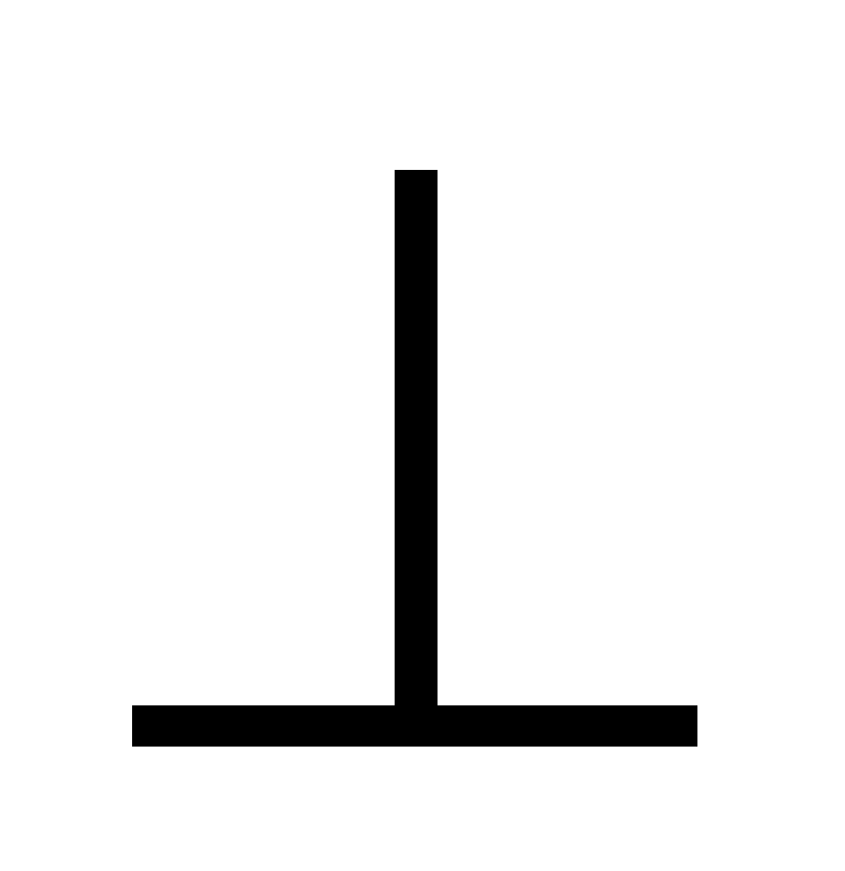AB tại M, từ M vẽ đường thẳng song song với KE cắt cạnh AC tại N. Chứng minh: DNAC.

|  |  |
| --- | --- |
| Trường THCS Hồng Bàng | ÔN TẬP KIỂM TRA GIỮA KỲ |
| Họ và tên HS:…………………………….. | Học kỳ 2 - Toán 8 |
| ……………………………………………… | Năm học 2021_2022 |
| Lớp : ………. | **Đề số 4** |

**Bài 1:** **Giải các phương trình sau.**

|  |  |
| --- | --- |
|  |  |
|  |  |
|  |  |

**Bài 2:** **Toán có hình vẽ**

Tìm giá trị x trong các hình vẽ sau

|  |  |
| --- | --- |
| **Hình 1** | **Hình 2** |
| AD là tia phân giác của góc BAC |  |

**Bài 3:** **Toán ứng dụng**

|  |  |
| --- | --- |
| Một cột đèn cao 7m có bóng trên mặt đất dài 4m. Gần đó có một tòa nhà cao tầng có bóng trên mặt đất dài 80m (hình vẽ). Em hãy cho biết tòa nhà đó có bao nhiêu tầng, biết rằng mỗi tầng cao 2m. |  |

**Bài 4:** **Hình học**

Cho hình chữ nhật ABCD có AB = 6 cm, BC = 8 cm.Vẽ BH vuông góc với AC (H  AC).

1. Chứng minh BHC và CDA đồng dạng suy ra độ dài của đoạn thẳng BH.
2. Tính diện tích tam giác BHC.
3. Gọi M và N lần lượt là trung điểm của AH và BH, tia MN cắt BC tại E.

Chứng minh: .

|  |  |
| --- | --- |
| Trường THCS Hồng Bàng | ÔN TẬP KIỂM TRA GIỮA KỲ |
| Họ và tên HS:…………………………….. | Học kỳ 2 - Toán 8 |
| ……………………………………………… | Năm học 2021_2022 |
| Lớp : ………. | **Đề số 5** |

**Bài 1:** **Giải các phương trình sau.**

1. 
2. 
3. 
4. 
5. 
6. 

**Bài 2:** **Toán có hình vẽ**

Tìm giá trị x trong các hình vẽ sau

|  |  |
| --- | --- |
| **Hình 1** | **Hình 2** |
| DH là tia phân giác của góc EDF |  |

**Bài 3:** **Toán ứng dụng**

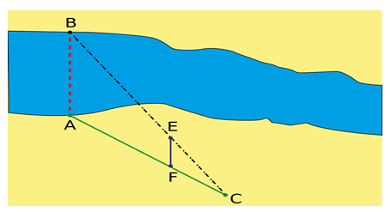 Cho hình vẽ bên biết AB // EF; AF = 45,4 m; FC = 34,2 m và EF = 18,6 m. Em hãy tính chiều rộng AB của khúc sông.(làm tròn đến chữ số thập phân thứ nhất)

**Bài 4:** **Hình học**

Cho ∆ABC nhọn có hai đường cao AD và BE cắt nhau tại H.

1. Chứng minh: ∆CAD đồng dạng ∆CBE và HA.HD = HB.HE
2. Tia CH cắt AB tại K. Chứng minh: .
3. Kẻ DMAB tại M, từ M vẽ đường thẳng song song với KE cắt cạnh AC tại N. Chứng minh: DNAC.



|  |  |
| --- | --- |
| Trường THCS Hồng Bàng | ÔN TẬP KIỂM TRA GIỮA KỲ |
| Họ và tên HS:…………………………….. | Học kỳ 2 - Toán 8 |
| ……………………………………………… | Năm học 2021_2022 |
| Lớp : ………. | **Đề số 6** |

**Bài 1:** **Giải các phương trình sau.**

1. 
2. 
3. 
4. 
5. 
6. 

**Bài 2:** **Toán có hình vẽ**

Tìm giá trị x trong các hình vẽ sau

|  |  |
| --- | --- |
| **Hình 1** | **Hình 2** |
| IK là tia phân giác của góc HIJ |  |

**Bài 3:** **Toán ứng dụng**

Với số liệu như hình sau, hãy tính khoảng cách CD từ con tàu đến trạm quan trắc đặt tại điểm C.

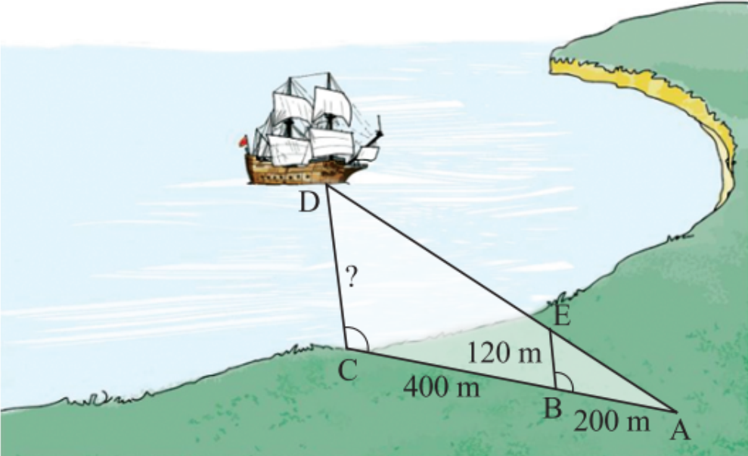

**Bài 4:** **Hình học**

Cho ∆ABC vuông tại A có đường cao AH (H thuộc BC)

1. Chứng minh: ∆ABH ഗ ∆CBA , từ đó suy ra AB2 = BH . BC
2. Cho AB = 12cm; AC = 16cm. Tính BC; AH
3. Từ H vẽ HE AC. Gọi M là giao điểm của AH và BE; I là giao điểm của CM và HE. Chứng minh I là trung điểm HE.

|  |  |
| --- | --- |
| Trường THCS Hồng Bàng | ÔN TẬP KIỂM TRA GIỮA KỲ |
| Họ và tên HS:…………………………….. | Học kỳ 2 - Toán 8 |
| ……………………………………………… | Năm học 2021_2022 |
| Lớp : ………. | **Đề số 7** |

**Bài 1:** **Giải các phương trình sau.**

$\frac{2}{x+3}-\frac{1}{x-2}=\frac{14}{(x+3)(x-2)}$

1. 
2. 
3. 
4. 
5. 

**Bài 2:** **Toán có hình vẽ**

Tìm giá trị x trong các hình vẽ sau

|  |  |
| --- | --- |
| **Hình 1** | **Hình 2** |
|  |  |

**Bài 3:** **Toán ứng dụng**

Cho hình bên, biết DE // BC. Tính BC?

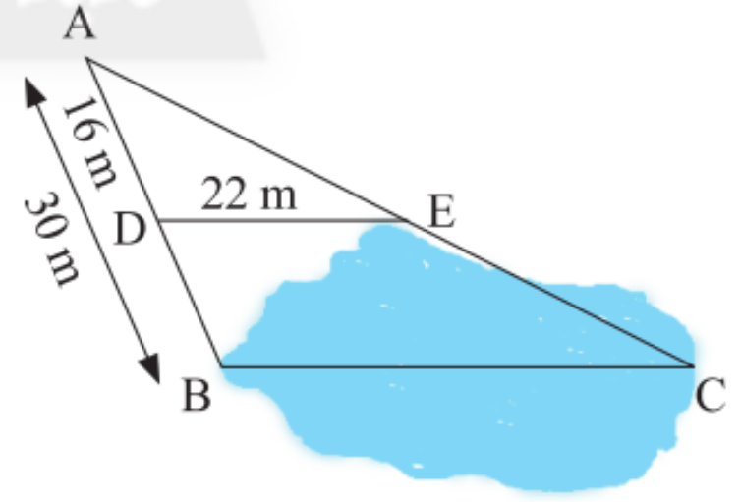

**Bài 4:** **Hình học**

Cho ∆ABC nhọn (AB < AC), các đường cao AD, BE, CF cắt nhau tại H

1. Chứng minh: ∆AEB ഗ ∆AFC. Từ đó suy ra AF . AB = AE . AC
2. Chứng minh: và EH là tia phân giác của 
3. Cho AE = 3cm, AB= 6cm. Chứng minh rằng SABC = 4SAEF